**Frisse avocadotartaartjes met coquilles**Voor- of dinergerecht voor 4 personen  
Bereiding: ± 20 min.

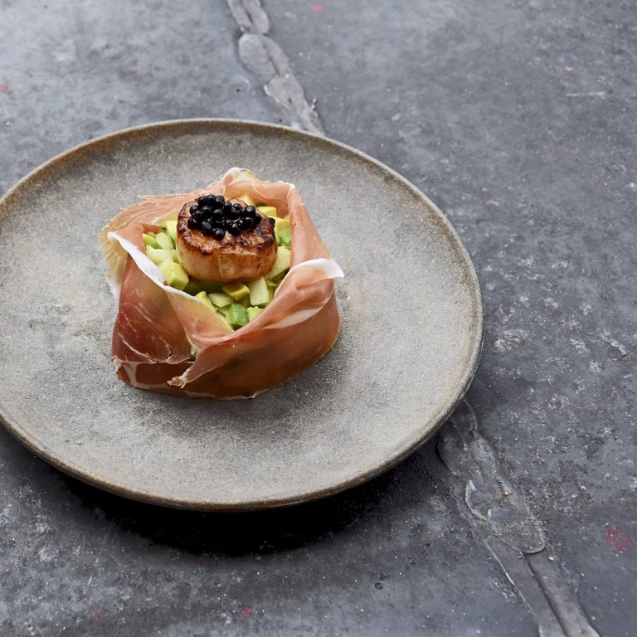

**Ingrediënten**

* 1 ½ avocado’s
* 1 ½ granny smith-appels
* 1 theelepel fijn gesneden bieslook
* 1 el citroensap
* ½ el olijfolie
* 4 lange plakken pata negra-ham of serranoham
* 4 coquilles
* crema di balsamico of balsamico pearls
* roomboter om in te bakken

**Bereiding**

1. Haal de coquilles en de ham 15 min. van tevoren uit de koelkast.
2. Schil en ontpit de avocado’s en doe hetzelfde met de appels.
3. Snijd de avocado’s en appels in gelijke kleine blokjes.
4. Breng op smaak met wat citroensap, olijfolie en peper en zout.
5. Hussel heel voorzichtig door elkaar.
6. Meng hierdoor heen de fijngesneden bieslook
7. Proef of dit voldoende is, anders nog een beetje bieslook erbij.
8. Verdeel het mengsel over 4 borden, gebruik hiervoor een ronde steker en druk een beetje aan zodat de tartaartjes  
   stevig worden.
9. Wikkel de lange plakken ham om de tartaartjes heen.
10. Dep de coquilles even droog met een stukje keukenpapier en bak ze aan beide kanten kort in een koekenpan met een klontje roomboter.
11. Leg de coquilles boven op de tartaartjes en druppel er wat crema di balsamico omheen, of, nog mooier, balsamico pearls.

**Recept: Cassoulet** (4 pers.)

28 februari 2018

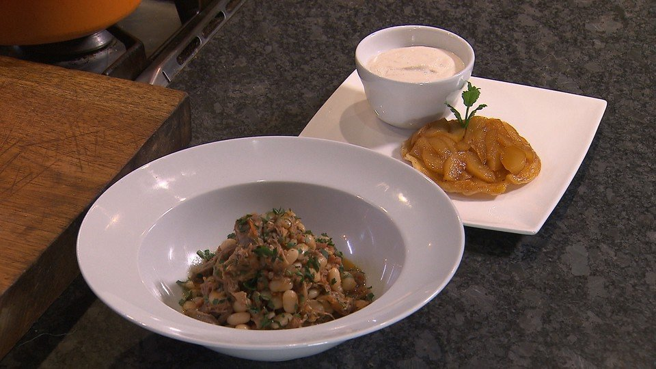

00:00

00:0012:29

12:29

Advertentie is gepauzeerd

1 van 1

Cassoulet is een echte Franse klassieker, waarbij witte bonen de oven ingaan met een heleboel heerlijk vlees.   
Als dessert een tweede Franse klassieker, de peren tarte tar

**Ingrediënten voor Cassoulet**

* 200 g spekblokjes
* 2 ui
* 3 tenen knoflook
* 2 el ganzenvet of een scheut olijfolie
* 1/2 bos tijm
* 2 blaadjes laurier
* 4 verse chipolata worstjes
* 2 stuks eenden poten gekonfijt
* 6 tomaten
* 350 g gedroogde witte bonen of ‘kant en klaar’ pot met witte bonen
* 1/2 bos platte peterselie  
  Zout/ peper  
    
    
  **Aan de slag**

1. Laat gedroogde witte bonen een nacht weken in koud water.
2. Snij de ui en knoflook fijn. Bak deze in het ganzenvet of in een scheut olijfolie aan. Voeg het spek toe en braad hierin de worstjes alleen maar even aan. Haal je ze daarna uit de pan en leg ze op een schaaltje
3. Snij de tomaten in blokken en voeg deze toe aan de pan. Laat dit even goed koken.
4. Voeg de kruiden toe. Het bosje tijm kan er in zijn geheel in.
5. Als je gekozen hebt voor gedroogde bonen, giet ze af. Heb je bonen uit een pot, deze afgieten. Doe de bonen in de pan. Breng het geheel op smaak met zout en peper. Leg de eendenbouten op de bonen.
6. Laat dit een uur (indien bonen uit de pot minder tijd nodig) zachtjes koken met de deksel op de pan tot de bonen gaar zijn.
7. Snij de worst in plakjes en snij de peterselie.
8. Als de bonen gaar zijn haal je de deksel van de pan en laat je het geheel nog een beetje inkoken totdat je je een mooie dikte hebt van de saus. Voeg de plakjes worst toe.
9. Laat zachtjes doorkoken totdat het vlees van de botten valt en maak het geheel af met peterselie.

**Tarte tatin van peren**

**Ingrediënten tarte tatin**

* 200 g suiker
* 4 peren
* 1 peul vanille
* 4 plakjes bladerdeeg

**Ingrediënten kaneelyoghurt**

* 400 g Griekse yoghurt 10 % vet
* 150 g suiker
* 1 citroen
* 1 tl kaneelpoeder​​

**Aan de slag**

1. Zet de oven aan op 170 graden.
2. Doe de suiker in een pan, voeg vanille toe. Maak de suiker drassig met een klein beetje water. Schud de pan een beetje om te mengen Kook de suiker tot karamel. Niet roeren!! Pas op, kokendheet!!!
3. Bedek de bakplaat met aluminiumfolie. Plaats daarop de vormpjes, giet de karamel in de vormpjes en laat het afkoelen.
4. Schil de peer, snijd deze eerst in vieren en daarna in kleine stukjes.
5. Leg deze op de afgekoelde karamel in de vormpjes.
6. Haal plakjes deeg uit het pakje en prik er gaatjes in.
7. Steek uit een plakje deeg een rondje, iets groter dan het vormpje. Bedek de peer met het deeg.
8. Zet deze peer-taartjes 30 minuten in de oven op 170 graden. Als ze uit de oven komen laten afkoelen. Daarna de taartjes voorzichtig op de bakplaat omkeren.

Maak nu de kaneelyoghurt.

Yoghurt, suiker en kaneel goed mengen. Rasp de schil van de citroen af en voeg deze hierbij en roer opnieuw alles goed door elkaar. Zet dit mengsel even in de koelkast.

Maak voor iedereen een klein schaaltje yoghurtkaneel

Steek tenslotte een blaadje munt in het perentaartje

Eet smakelijk!